МІНІСТЕРСТВО ОСВІТИ І НАУКИ УКРАЇНИ
КАМ'ЯНСЬКИЙ ДЕРЖАВНИЙ ЕНЕРГЕТИЧНИЙ ТЕХНІКУМ

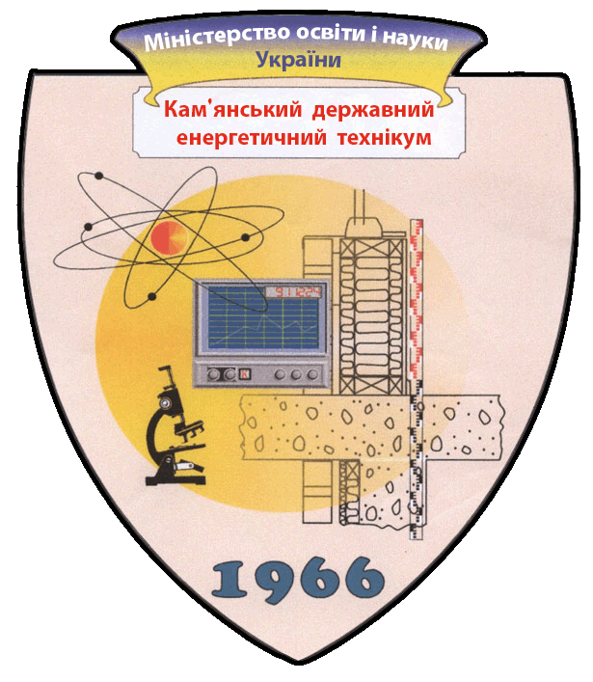

Методичні рекомендації виховного проекту
на тему: «Екологія у побуті»

Виконав викладач: Жук Олена Григорівна

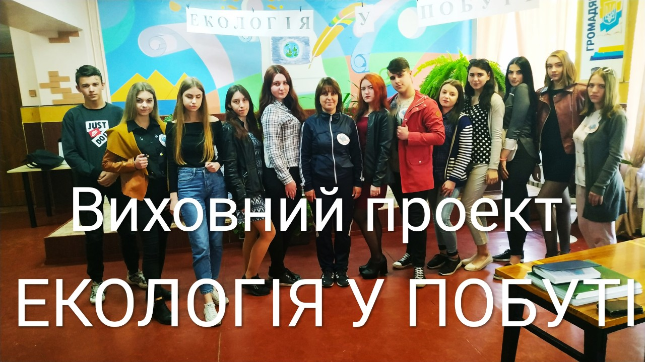

Кам'янське
КаДЕТ
2019

Розглянуто та схвалено на засіданні ЦМК фізичного виховання та з предмету « Захист Вітчизни» Кам’янського державного енергетичного технікуму
Протокол № 11 від 11.04.2019 року

Розглянуто та рекомендовано для подальшого використання для виховних заходів в технікумах і коледжах.
Протокол № 11 від 11.04.2019 року

Укладач: Жук О.Г., викладач вищої категорії з фізичного виховання Кам’янського державного енергетичного технікуму

Методична розробка до виховного проекту на тему: «Екологія у побуті» /упоряд. О.Г.Жук; Кам’янський державний енергетичний технікум. – Кам’янське; 2019.- с.34
Методична розробка містить методи виховання:
- Виховувати екологічний світогляд та екологічну культуру молоді;
- Відповідальне та дбайливе ставлення до довкілля та рідного краю і бажання брати участь у природоохоронній діяльності.

Зміст
Стор.

1 Вступ…………………………………………………………………… 4
2 Хід проекту……………………………….…………………………… 5
3 Висновок проекту……………………………………….……………. 32
4 Бібліографічний опис………………………………………………… 33
5.Додатки…………………………………………….……………………34

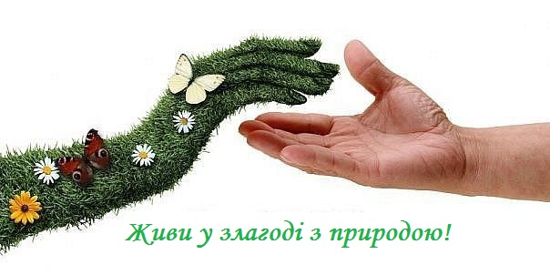

Вступ
Мета:

- Виховання любові до рідного краю,природи, готовності до діяльності щодо її охорони;
- Виховання толерантного ставлення до соціокультурних надбань українців;
- Обмін досвідом в розвитку громадянського суспільства та студентів;
- Формування екологічної свідомості у людей та спрямування його на практичну реалізацію;
- Донесення підростаючому поколінню інформації про екологічний стан суспільства;
- Розвивальна: розвивати комунікативні навички учнів, формувати вміння логічно, аргументовано висловлювати власну думку, розвивати допитливість.

Методи: Самостійне вивчення, дослідження, перевірка гіпотез.
Матеріально-технічне забезпечення та дидактичні засоби: ТЗН, презентація
«Екологія у побуті», плакати, відеофільми про катаклізми.
Тип заняття: виховний проект.

2 Хід проекту

- Добрий день шановне журі та гості! Вас вітають студенти групи
ЕК-17-1/9
- В наш час Земля потерпає від діяльності людини. У зв’язку з цим утворилося незліченна кількість екологічних проблем та природних катаклізмів. Як правило будь-яке свідоме перетворення людиною природи має своєю метою поліпшення умов життя людини. Через це й помітні насамперед самі позитивні з погляду людини, процеси. Однак кожна з перемог людини над природою має непередбачені наслідки. Існування негативних наслідків господарської діяльності людини змушує вчених і господарників приділяти значну увагу їх вивченню.
- Саме тому, темою нашого проекту стала “Екологія у побуті”.
- Спочатку переглянемо відео про екологічні проблеми які існують на даний час.(Відео)
- ми провели опитування громадян нашого міста щоб дізнатися «Що таке екологія і як на їх думку можна покращити екологічний стан середовища» (Відео)
- Екологія – це наука про середовище нашого існування, його живі і неживі компоненти, взаємозв’язки між цими компонентами.
- Екологія, як наука поділяється на багато напрямів. (Картинка)
- Студенти нашої групи дослідили декілька із них:
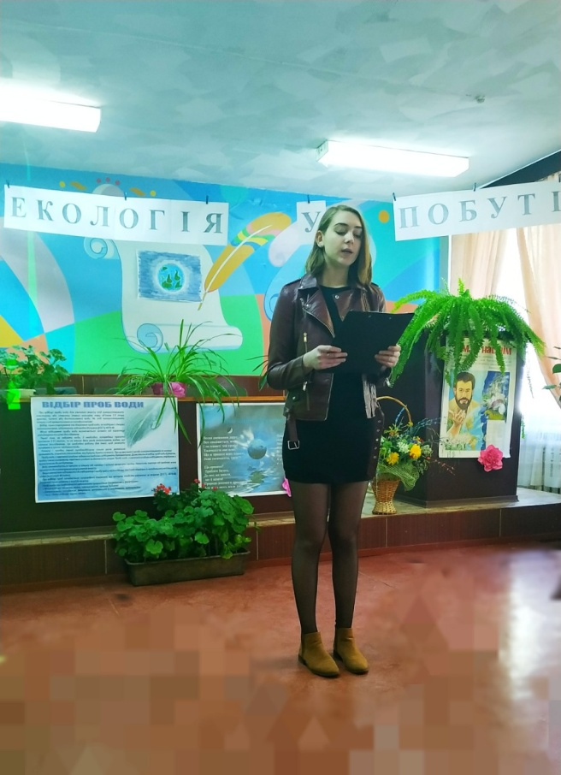
- Ми дослідили якість води у нашому місті (презентація).
Кнюпа Марія, Воробйова Елісон
Вода – сама звична і проста речовина на планеті Земля. Щорічно 22 березня світ відзначає день водних ресурсів. Це маловідоме свято було встановлено Генеральною Асамблеєю ООН для того, щоб нагадати всім людям про важливість цієї речовини. Здається, що нічого нового ми вже не дізнаємося про воду, проте вона таїть в собі ще мільйони загадок, вчені кожен день відкривають цікаві і невідомі факти про неї....
Людина без води може прожити не більше 5-6 діб. Це так зване фізіологічне значення води. Організм дорослої людини складається в середньому на 65 % з води.З віком її кількість зменшується. Так, зародок людини містить 97 % води, організм новонароджених - 77 %, у 50 річному віці кількість води в організмі складає лише 60 %.Вода є розчинником різних речовин. Всі біохімічні реакції, що пов’язані з процесами травлення і засвоєння поживних речовин, протікають у водному середовищі.Хімічний склад води може впливати на виникнення і перебіг ряду захворювань, викликаних поступленням в організм людини хімічних елементів. Відомо, що з водою в організм поступають такі мікроелементи, як фтор, йод, мідь, цинк, селен, нікель та ін., що мають велике значення в обміні речовин.
Задачею нашої дослідницької роботи було визначити в якій частині міста вода відповідає нормам якості.
Ділянки розташовані в різних частинах міста та поза його межами:

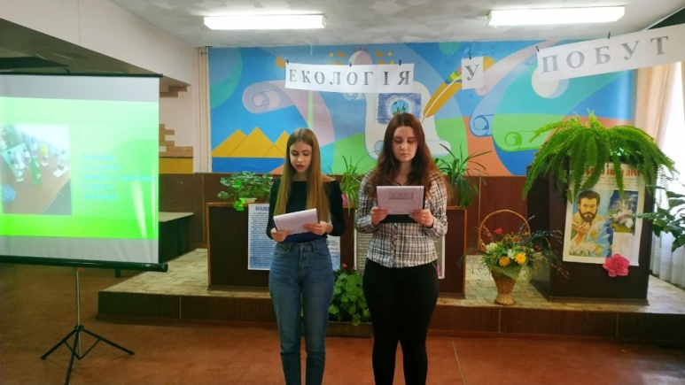
- Романково
- Правий берег
- Лівий берег
- Заводський район
- Дніпробуд

Показники нешкідливості хімічного складу питної води включають регламенти для неорганічних і органічних компонентів .

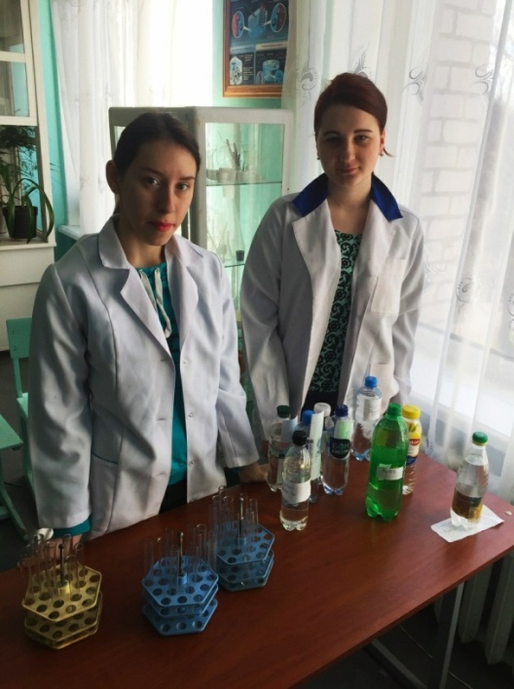

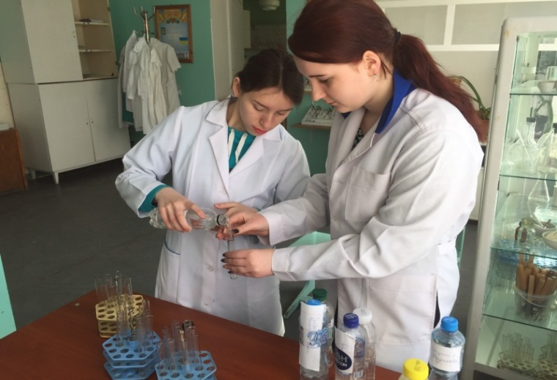

У пробах води взятих у різних частинах міста та поза його межами дали нам такі показники:
№ | Найменування показників | Одиниці виміру | Нормативи не більше | Клас небезпеки
1 | Запах | ПР | 2 | -
2 | Каламутність | НОК | 0,5 | -
3 | Кольоровість | град | 35 | -
4 | Присмак | ПР | 2 | -
5 | Водневий показник, рН, в діапазоні | одиниці | 6,5-12 | -
6 | Мінералізація загальна (сухий залишок) | мг/дм3 | 1500 | -
7 | Жорсткість загальна | мг-екв/дм3 | 10 | -
8 | Сульфати | мг/дм3 | 500 | 4
9 | Хлориди | мг/дм3 | 350 | 4
10 | Мідь | мг/дм3 | 1,0 | 3
11 | Марганець | мг/дм3 | 0,1 | 3
12 | Залізо | мг/дм3 | 0,24 | 3
13 | Хлорфеноли | мг/дм3 | 0,0003 | 4

Добра вода повинна бути прозорою на вигляд. Прозорість води визначається здатністю її пропускати видиме світло і залежить від наявності в ній суспендованих частинок мінерального або органічного походження. Воду вважають достатньо прозорою, якщо через 30-сантиметровий шар води можна прочитати звичайний друкарський шрифт.
Якість, протилежна прозорості, називається каламутністю. Каламутність води свідчить про забруднення її стічними водами або про недоліки в обладнанні криниць, свердловин чи каптажних обладнань джерел (каптаж - пристрій в місці виходу джерельної води з метою запобігання замулюванню і забрудненню джерела). Каламутні води гірше знезаражуються і в них створюються кращі умови для виживання мікроорганізмів. Дуже каламутна вода може призвести до подразнення слизової оболонки шлунка і кишок.Згідно з ДСанПіН рівень каламутності не повинен перевищувати 0,5, а максимально припустимий рівень - 1,5 НОК (нефелометричних одиниць каламутності). Вміст завислих часток у воді при цьому буде не більше 1,5 мг/дм3.
Кольоровість поверхневих і неглибоких підземних вод зумовлюється наявністю в них гумінових речовин, які вимиваються з грунту і надають воді кольору від жовтого до коричневого. Крім того, колір води відкритого водоймища може бути спричиненим розмноженням водоростей (цвітінням) і забрудненням стічними водами.
Можна зробити висновок, що для людини вода має дуже велике значення. Адже ми складаємося на 65% з неї. Втрата лише 1— 1,5 л води вже викликає відчуття спраги. Якщо втрата води становить 10 %, то це спричиняє серйозні порушення діяльності організму і навіть становить небезпеку для життя. Втрата 20—25 % води може спричинити смерть.
Ми провели опитування громадян про якість питної води.(Відео).

2.Другим направленням наших дослідів стало повітря. Тому, що без води людина може прожити 5 діб, а без кисню 3 хв.
Тож до вашої уваги
Андоньєва Олена, Богомаз Даніїл
ЕКСПЕРИМЕНТАЛЬНЕ ДОСЛІДЖЕННЯ ЯКОСТІ АТМОСФЕРНОГО ПОВІТРЯ МІСТА КАМ’НСЬКЕ ТА ЙОГО ВПЛИВ НА ЗДОРОВ’Я ЛЮДИНИ
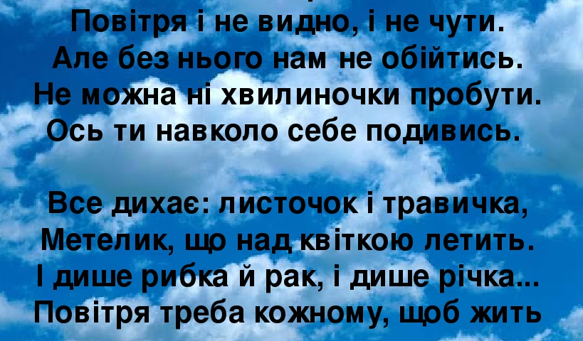

Кам’янське — місто обласного значення Дніпропетровської області. Населення за переписом 2001 року складало 254 869 чоловік.
Через наявність великої кількості промислових підприємств екологічний стан міста є поганим. Кам’янське входить до десяти міст України, де найбільша кількість шкідливих викидів у атмосферу . За даними Центральної геофізичної обсерваторії індекс забруднення атмосфери - оцінюється як «дуже високий». Промисловий комплекс нашого міста становлять 48 основних підприємств, які належать до 10 галузей промисловості, переважно металургійної і хімічної, а також машинобудівної, виробництва будівельних матеріалів, електроенергетичної, деревообробної, харчової, легкої, поліграфічної та інших галузей народного господарства.
Промисловий комплекс Кам’янського
Найбільші підприємства міста:
- Дніпродзержинська ГЕС
- ВАТ Дніпровський металургійний комбінат ім. Дзержинського;
- ВАТ «ДніпроАзот»;
- ВАТ «Дніпродзержинський коксохімічний завод»;
- ВАТ «Дніпровагонмаш»;
- ВО «Придніпровський хімічний завод»;
- ПАТ «ЄВРАЗ Баглійкокс»
- ТзОВ «Дніпровський автобусний завод»
Забрудненість атмосфери, особливо у великих містах, досягла небезпечних для здоров’я людей розмірів. Відомо немало випадків захворювань і навіть смертності жителів міст індустріальних центрів в результаті викидів токсичних речовин промисловими підприємствами й транспортом при відповідних метеорологічних умовах. Шкідливі речовини, які містяться в атмосфері, діють на людський організм при контакті з поверхнею шкіри або слизовими оболонками. Поряд з органами дихання забруднювачі уражають органи зору й нюху, а діючи на слизову оболонку гортані, можуть викликати спазми голосових зв’язок.
Забруднене повітря подразнює більшою частиною дихальні шляхи, спричиняє бронхіт, емфіземи, астму. До подразників, які викликають ці захворювання, відносяться SO₂ і SO₃, азотисті пари, НСl, НNО₃, Н₂SO₄, Н₂S, фосфор і його сполуки.
Ознаки й наслідки дій забрудників повітря на організм людини проявляються більшою частиною погіршенням загального стану здоров’я: з’являються головні болі, нудота, відчуття слабкості, знижується або втрачається працездатність.
Найбільш негативний вплив є від металургійних підприємств. Вони посідають друге місце за загальною кількістю викидів в атмосферу серед галузей промисловості. Основними джерелами викидів у чорній металургії є агломераційне виробництво, виплавка чавуну і сталі.
Забруднюючі речовини підприємств металургійного комплексу розносяться на відстань до 60 км від джерела забруднення, як свідчить аналіз аерокосмічних знімків снігового покриву.
Комбінати чорної металургії, що включають доменне, сталеплавильне, прокатне виробництва; гірничорудні цехи, агломераційні фабрики, заводи коксохімічні та по переробці відходів основних виробництв, теплоенергетичні установки викидів в атмосферу: оксид вуглецю, сірчистий ангідрид, пил, окисли азоту, сірководень, аміак, сірковуглець, аерозолі хрому і марганцю, бензол, фенол, піридин, нафталан.
З'єднання сірки та оксиди азоту, що викидаються в атмосферу з відпрацьованими газами двигунів автомобілів, піддаються хімічним перетворенням, формуючи різні кислоти і солі. Такі речовини повертаються на землю у виді "кислотних" дощів. Зараз уже доведено, що кислотні опади наносять значну шкоду водяним косистемам, ведуть до знищення фауни, викликають підвищену корозію металів і руйнування будівельних конструкцій. Крім того, оксиди азоту сприяють фарбуванню повітря в коричневий колір , а в сполученні з різними аерозолями викликають грязьовий туман (смог), погіршуючи видимість.В цілому автомобіль — це своєрідна хімічна фабрика на колесах. Вихлопні гази містять більш ніж 200 хімічних сполук — продуктів згорання палива. Більшість з них — токсичні.
Рівень забруднення повітря залежить від інтенсивності руху автотранспорту. При однаковій інтенсивності руху на широких вулицях концентрація шкідливих речовин майже на 30 % вища, ніж на вузьких; скупчення автотранспорту перед світлофором веде до створення концентрацій, кількість яких перевищує кількість на вузьких вулицях, де немає світлофорів і рух безупинний.
Оксид вуглецю, вуглекислий газ та інші гази, важчі за повітря скупчуються біля поверхні землі. Дитина в колясці біля тротуару з великим рухом автотранспорту вдихає набагато більше токсичних речовин, ніж мама, яка з ним гуляє.
Різні хімічні елементи, особливо метали, що накопичуються у ґрунтах, засвоюють рослини і через них по харчовому ланцюгу переходять в організм тварин і людини. Частина з них розчиняється і виноситься ґрунтовими водами, потім потрапляє в ріки, водойми і вже через питну воду може потрапити у людський організм.
Найбільш поширеним і найтоксичнішим із транспортних викидів є свинець.
Для майбутнього покоління, яке найімовірніше відмовиться від автомобілів у їх сучасному вигляді, транспортне забруднення ґрунтів стане найболючішим і найважчим наслідком минулого.
Нашим завданням було ,дослідити якість атмосферного повітря у різних місцях міста, експериментальним шляхом, з застосуванням автомобільного пилососа та паперових серветок.
- Першою точкою дослідження обрано територію біля центральної прохідної ВАТ «Дніпровський металургійний комбінат ім. Дзержинського».
- Територія другої точки експерименту знаходиться в центрі міста на проспекті свободи , де спостерігається найбільше накопичення автомобільного транспорту.
- Для прокачування повітря в третій точці обрано територію центрального парку міста.
В ході проекту було дослідженно три місця у місті Кам’янському: ДМК, Площа Свободи, Міський Парк.
В основі дослідження закладена найпростіша математика. За добу в процесі дихання людина прокачує через свої легені 7200 л повітря, а автомобільний пилосос прокачує 4800 л за годину. За 30 хвилин пилосос прокачує 2400 л повітря, що відповідає восьмигодинному циклу роботи легенів .
За результатами проведеного дослідження наочно помітно ступінь забруднення повітря. Найбруднішою виявлено серветку через яку було прокачено повітря в першій точці - ДМК. Майже з таким рівнем забруднення виявлено серветку через яку прокачено повітря в другій точці – Площа Свободи. Найчистішою виявлено серветку через яку прокачено повітря в третій точці – Парк.
Висновок експерименту
В ході проведеного експериментального дослідження встановлено, що атмосферне повітря м. Кам’янське сильно забруднене. Індекс забруднення атмосфери міста дійсно відповідає оцінці «дуже високий». Так, як в місті розвинений промисловий комплекс та знаходиться велика кількість автомобільного транспорту, збільшується ризик, ще більшого забруднення атмосферного повітря міста, що може призвести до хвороб пов'язаних з захворюванням легенів.
Вирішення екологічних проблем галузі чорної металургії нерозривно пов'язане з модернізацією основних засобів виробництва й освоєнням нових технологій. Основними екологічними напрямками програм по охороні довкілля є: тотальна реконструкція доменних печей із впровадженням систем аспірації; реконструкція агломераційних фабрик із приведенням обсягів викидів до європейських норм; впровадження передової технології сухого газоочищення; зниження обсягів шкідливих викидів і промислових відходів.
Висновок
Господарська дiяльнiсть людини суттєво впливає на кругообiг речовин у природi (особливо азоту). При спалюваннi вугiлля, нафти, торфу, деревини та iнших речовин вiдбувається збагаченням бiосфери азотом. Надходячи в атмосферу, оксиди азоту взаемодiють з парами води й утворюють кислотнi сполуки, якi випадають на поверхню землi у виглядi кислотних дощiв, згубних для всього живого.
Результати антропогенного впливу на природу поставили людство на грань екологiчної кризи i самознишення. Поширилися небезпечнi за розмiрами влливу на природу i людину процеси, шо забруднюють акваторiю Свiтового океану, прiсних водоймищ, повiтря, грунт, призводять до спустошення ранiше родючих земель, катастрофiчно знищують лiсовi масиви i т. iн. Несприятливi екологiчнi умови перетворились на постiйний елемент життєдіяльності людства, що мають суттєвий вплив на рiзнi сфери людської дiяльностi: економiку i полiтику, моральний i психiчний стан та здоров’я людини. За даними ВОЗ, понад 80 % усiх захворювань людини пов’язано з тими чи iншими аспектами екологiчного порушення в бiосферi..
Життя людини без використання кисню з атмосфери неможливе. Зменшення вмiсту кисню в повiтрi спричинює кисневий голод, який супроводжується запамороченням, болем в областi потилицi, зниженням гостроти зору, нудотою. Зменшенням вмiсту кисню до 8 % веде до падiння температури тiла, анурiї, зневоднення i смертi.
Іонiзоване повiтря має лiкувальнi властивостi. Природно iонiзоване повiтря є в горах, поблизу водоспадiв, серед буйної зеленi, в зонi морського прибою, поблизу гейзерiв i т. л. Невелика концентрацiя негативних iонiв пiдвищує працездатнiсть, знижує кисневу нестачу, має лiкувальну дiю при рядi захворювань.
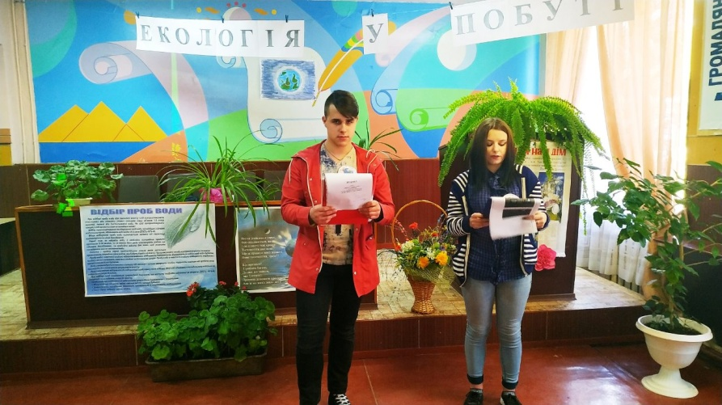

- В час технологічного процесу люди все більше і більше використовують хімічні засоби в побуті. Тому наступний напрям. Хімічні засоби.
(Черненко Тетяна, Самойленко Анна)
Вплив хімічних засобів на здоров’я людини.
Протягом свого життя людина постійно стикається з великою кількістю шкідливих речовин,які можуть викликати різні види захворювань, розлади здоров’я, а також травми як у момент контакту, так і через певний проміжок часу. На сьогодні відомо близько 7 млн. хімічних речовин та сполук, із яких 60 тис. використовуються у діяльності людини. На міжнародному ринку кожного року з’являється від 500 до 1 000 нових хімічних сполук та сумішей. Залежно від практичного використання хімічні речовини можна поділити на:
- промислові отрути, які використовуються у виробництві (органічні розчинники, барвники) і є джерелом небезпеки гострих і хронічних інтоксикацій при порушенні правил техніки безпеки (наприклад, ртуть, свинець, ароматичні сполуки тощо);
- отрутохімікати, що використовуються у сільському господарстві для боротьби з бур’янами, гризунами, комахами (гербіциди, пестициди, інсектициди);
- лікарські препарати;
- побутові хімічні речовини, які використовуються у якості харчових добавок, засобів санітарії, особистої гігієни, косметичних засобів;
- біологічні отрути: рослинні та тваринні, які містяться у рослинах і грибах, тваринах і комахах;
- отруйні речовини: зарин, іприт, фосген та ін.
Засоби для миття посуду купують практично, не замислюючись, матусі і бабусі, а з цього посуду їсть вся сім'я і зокрема малі діти.

Ось список деяких речовин які входять в розрекламовані засоби для посуду:
- Лауретсульфат Натрію (Sodium Laureth Sulfate) Сушить шкіру. Токсичний. Порушує гормональний баланс, негативно діє на репродуктивні органи. Руйнує ДНК кліток. З Wikipedia: «Із-за реакції з іншими інгредієнтами чистячих засобів і шампунів можливе утворення канцерогенів нітратів і діоксанов, які можуть проникнути в кров людини.»
- Пропіленгліколь ( Propylene Glycol) Легко всмоктується в шкіру і кров. Токсичний для всього організму. Викликає алергію.
- Феноксиетанол (Phenoxyethanol) Токсичний. Викликає роздратування дихальних шляхів, пошкоджує нервову систему і головний мозок.
- Діметіламін (Dimethylamine) Ця речовина є похідною аміаку. Він надзвичайно токсичний.
- Метілізотіазолінон (Methylisothiazolinone) цю речовину включають в склад як консервант для продовження терміну придатності. Викликає сильну алергію.
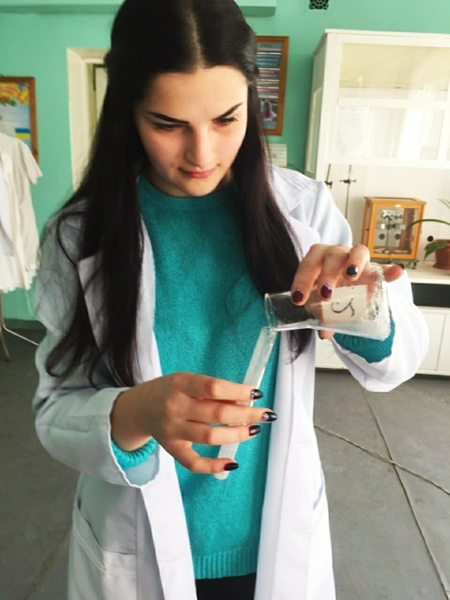
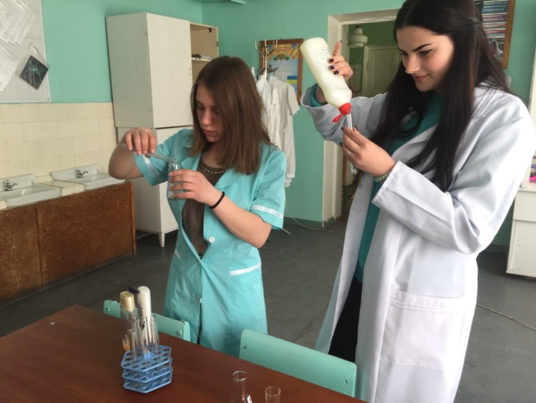
В даній частині дослідної роботи ми вивчали властивості миючих засобів:
- «Faire»(засіб для миття посуду)
- «Glori’s»
- Крем-гель для душа Palmolive Гурмэ СПА

Дослідивши вплив миючих засобів на людину ми можемо зробити висновок, що всі зразки містять у складі хімічні речовини, які у різних мірах можуть визвати інтоксикацію або алергія, тобто впливають на стан здоров’я. Що ж робити?
В наш час складно собі уявити миття посуду без миючого засобу, прибирання без хімічних засобів, але готуючись до проекту ми натрапили на цікаву інформацію та дізнались,що миючі засоби можна замінити такими речовинами, як :
1. Мало хто знає, що гірчицею можна мити посуд. Вона відмінно видаляє жир. До того ж це абсолютно безпечно для здоров’я на відміну від миючих засобів, залишки яких залишаються на посуді. Плюс це екологічно, оскільки у відходи не йде мильна вода. Гірчичний порошок також використовують для прання виробів з вовни та шовку. Це чудовий засіб для знищення шкідників саду та городу.
2. Універсальний засіб для прибирання у всьому будинку – суміш води пополам з оцтом плюс декілька крапель лавандового масла.
3. Щоб помити вікна, розведіть оцет і воду 1:5, нанесіть на скло і протріть газетами або м’якою ганчіркою. Оцет можна замінити лимонним соком.
4. Для боротьби з вапняним нальотом на раковині, ванні, унітазі полийте їх оцтом, насипте трохи соди і дайте постояти. Після цього його легко видалити щіткою.
5. Вибілити тканину можна так: на 10 літрів води додати 2 столові ложки перекису водню і 1 столову ложку нашатирного спирту.
6. Харчова сода – засіб для чищення духовок. Для видалення жиру залиште на ніч чверть чашки нашатирного спирту в духовці і на наступний ранок протріть харчовою содою. Ефективна також чистка сіллю плити, коли вона ще тепла.
7. Для чищення каналізаційних труб використовуйте сіль. Її потрібно засипати в трубу і змити окропом.
8. Скло можна полірувати нашатирним спиртом і милом.
9. А дзеркала – сумішшю з оцту і води в рівних пропорціях.
10. Кукурудзяний крохмаль допоможе у чищенні килимів. Його потрібно розкидати, а потім пропилососити поверхню.
В даній частині роботи ми можемо зробити висновок, що для здоров’я людини миючі хімічні засоби можна замінити. Це важливо з екологічної точки зору для життя людини.

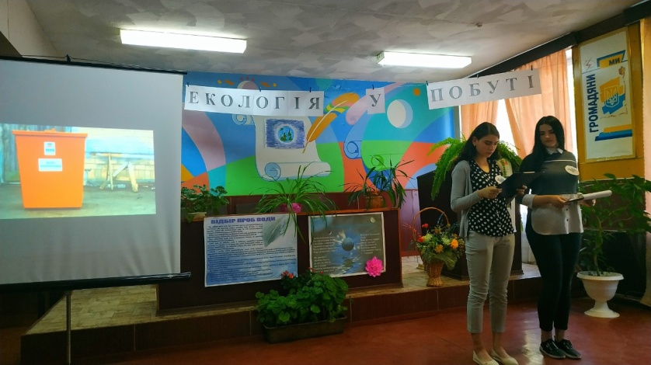

- Зараз у зв’язку з підвищенням показники захворювань серед населенням, ми вирішили дослідити радіаційний фон в приміщеннях, де ми живимо і де навчаємося.
(Кучеренко Діана, Богомаз Даніїл)
Радіоактивне зараження — це забруднення території продуктами ядерної реакції.
Вплив радіації на живий організм викликає в ньому різні оборотні і необоротні біологічні зміни. І ці зміни діляться на дві категорії – соматичні, викликані безпосередньо у людини, і генетичні, що виникають у нащадків. Важкість впливу радіації на організм людини залежить від того, як відбувається цей вплив – відразу чи порціями. Більшість органів встигає відновитися, тому вони краще переносять серію короткочасних доз, в порівнянні з тією ж сумарною дозою опромінення за один раз. Як писалося вище, реакція різних органів на радіацію не однакова – червоний кістковий мозок та органи кровотворної системи, репродуктивні органи та органи зору найбільш вразливі. Також, варто зауважити, що діти сильніше схильні до дії радіації, ніж доросла людина. Більшість органів дорослої людини не такі схильні до впливу радіації – це нирки, печінка, сечовий міхур, хрящові тканини.
Розділяють 2 ДЖЕРЕЛА РАДІАЦІЇ :

- Природне радіаційне опромінення (природна радіація).
Його можна розділити на зовнішнє опромінення і внутрішнє
а) Зовнішньому радіаційному опроміненню ми піддаємося при перельотах літаком, через дію космічних променів. Цей радіацій фон приблизно 0,08 - 0,3 мкЗв/год. Такий рівень радіації вважається допустимим.
б) На внутрішнє опромінення припадає приблизно 2/3 еквівалентної ефективної дози, яку отримує людина від природних джерел радіації, що надходять в організм з їжею, водою і повітрям.
в) Найбільш вагомий внесок у природне опромінення людини вносить радіоактивний газ радон, на частку якого припадає 3/4 річної еквівалентної ефективної дози радіаційного опромінення людини. Радон вивільняється з надр всюди, але нерівномірно, накопичуючись в приміщеннях, які не провітрюються. Також міститься в деяких будівельних матеріалах і деяких глибоких артезіанських джерелах води. Дуже велику небезпеку представляє потрапляння парів води з вмістом радону в легені, наприклад у ванній кімнаті – там його кількість в 3 рази перевищує норму, а в кухні - у 40 разів вища, ніж у кімнаті.Профілактикою є -багаторазове провітрювання житлового приміщення!

2. Штучні джерела радіації.
До них відноситься:
А) атомна енергетика,
Б) рентгенологічні процедури.
Радіація впливає на здоров’я людину
- Ураження організму гострою променевою хворобою;
- розвиток лейкозу, лейкемії та ін. пухлинних хвороб крові;
- виникнення злоякісних новоутворень (раків) будь-яких органів;
- порушення генетичного коду (мутаційні зміни);
- ураження нервової системи, кровоносних та лімфатичних судин;
- пошкодження органів зору, помутніння кришталика ока, розвиток катаракти;
- порушення обміну речовин та ендокринної рівноваги;
- виникнення тимчасової або постійної стерильності та імпотенції;
- розвиток імунодефіциту, підвищення чутливості організму до звичайних захворювань;
- порушення психічного та розумового розвитку;
- прискорення старіння організму.

Шкода організму від одноразової дії гамми-випромінювання
100 зВ | смерть настає через декілька годин або днів внаслідок ушкодження центральної нервової системи
10—50 зВ | смерть настає через один—два тижні внаслідок внутрішніх крововиливів
4—5 зВ | 50% опромінених гине протягом одного—двох місяців внаслідок ураження клітин кісткового мозку
1 зВ | нижній рівень розвитку променевої хвороби
0,75 | короткочасні незначні зміни складу крові
0,30 | опромінення при рентгеноскопії шлунка (разове),
0,25 | допустиме аварійне опромінення персоналу (разове),
0,1 | допустиме аварійне опромінення населення (разове),
0,05 | допустиме опромінення персоналу в нормальних умовах за год
0,005 | допустиме опромінення населення в нормальних умовах за рік

Радіоактивне зараження місцевості та розташованих на ній об'єктів відбувається:
Під час ядерного вибуху внаслідок випадання радіоактивних речовин із хмари у довкілля гамма-випромінювання вражає людей і тварин.
Унаслідок зовнішнього бета-опромінення, а також унаслідок внутрішнього опромінення –радіоізотопами, які потрапляють в організм людини з повітрям, водою та їжею.
Під час техногенних аварій, характер зараження місцевості залежить від типу аварії :
- витік з ядерних реакторів;
- витік при перевезенні та зберіганні радіоактивних відходів;
- випадкових витоків промислових і медичних радіоактивних матеріалів;
- унаслідок розсіювання радіоактивних речовин;
Радіація була присутня на Землі і в космосі завжди. Знання пересічного жителя планети про вплив радіації на живі організми і на людину мізерні і викривлені міфами.( фільм про ЧАЕС)
Наочним прикладом необхідності знань про вплив радіації на організм людини показала аварія на Чорнобильській АЕС. 26 квітня 1986 році сталася трагедія у Чорнобилі. На той момент необхідні знання мали тільки вузький ряд фахівців. Людей з Прип'яті почали евакуйовувати через кілька діб. У Києві не скасували парад. Весь цей час люди нічого не знали про те, що вже піддаються невидимій небезпеці, особливо в Прип'яті. У суспільстві природно стали ходити різні чутки про неіснуючу радіацію. А необхідних знань катастрофічно не вистачало. Не враховувався вплив вторинної радіації на організм людини. Ліквідатори ЧАЕС при усуненні наслідків вибуху четвертого енергоблоку, розкидані навколо уламки хапали голими руками, не знаючи що у них в руках смертельна небезпека. (відеофільм)
Все вищевказане лише невелика частина того, що тоді відбувалося. Хотілося б віддати належне всім ліквідаторам, хто поїхав тоді на ЧАЕС, віддали свої життя і здоров'я, не отримавши при цьому практично ніякої компенсації і визнання країни.

Нижче наведені основні джерела радіаційного опромінення та ефективні еквівалентні дози, мкЗв/год.
Річні ефективні еквівалентні дози, мкЗв/год
Космічне випромінювання | 32
Опромінення від будматеріалів і на місцевості | 37
Внутрішнє опромінення | 37
Радон-222, радон-220 | 126
Медичні процедури | 169
Випробовування ядерної зброї | 1,5
Ядерна енергетика | 0,01
Всього : | 400
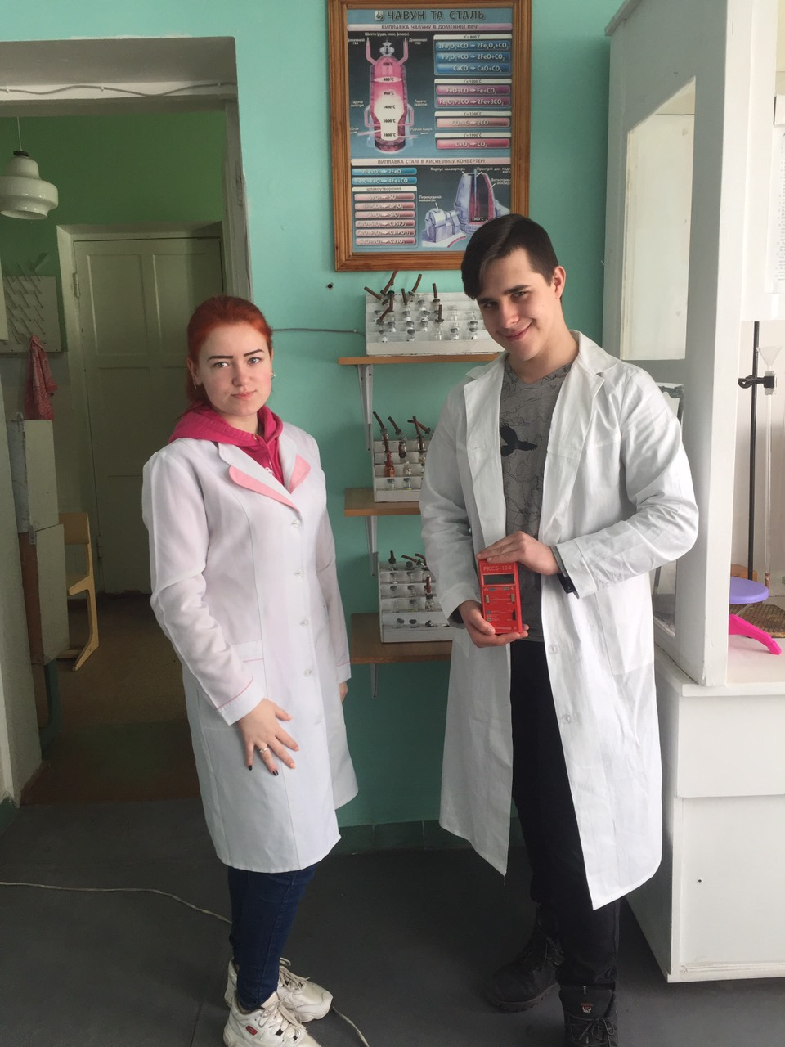
Так , як ми знаходимося в технікумі більшу частину свого часу, ми
вирішил виміряти рівень радіації в таких приміщеннях, як кабінет хімії та фізики, спортивна зала та тир.

Назва примiщення | Норма Радіації | Результати вимірювань
Кабiнет хiмiї  № 74 | 0.05-0.2 мкЗв/ч | 0.018 Зв
Кабінет фізики № 62 | 0.05-0.2 мкЗв/ч | 0.016 Зв
Спортивна зала | 0.05-0.2 мкЗв/ч | 0.024 Зв
Підвальне приміщення (тир) | 0.05-0.2 мкЗв/ч | 0.015 Зв
Учбова частина | 0.05-0.2 мкЗв/ч | 0.015 Зв

НАСЛІДКИ ВПЛИВУ РАДІАЦІЇ НА ОРГАНІЗМ ЛЮДИНИ

Радіація може зашкодити будь-якому типу тканини людського організму, причому в більшості випадків пошкодження від іонізуючого випромінювання не піддаються відновленню. Більше того – будь-яке порушення природного механізму відновлення організму призводить до утворення ракових клітин.
У загальному випадку ступінь ушкоджень організму залежить від інтенсивності і тривалості впливу радіації на нього.
Ми можемо зробити висновок, що проблема екології - одна з найактуальніших у наш час, і хочеться вірити, що наші нащадки не будуть так схильні до негативних факторів навколишнього середовища, як в даний час. Проте людство до сих пір не усвідомлює важливості й глобальності тієї проблеми, яка стоїть перед ним щодо захисту екології. У всьому світі люди прагнуть до максимального зменшення забруднення навколишнього середовища. Але, звичайно, не всі шляхи до подолання даної проблеми вирішені і нам варто самостійно дбати про навколишнє середовище і підтримувати той природний баланс, у якому людина здатна нормально існувати.

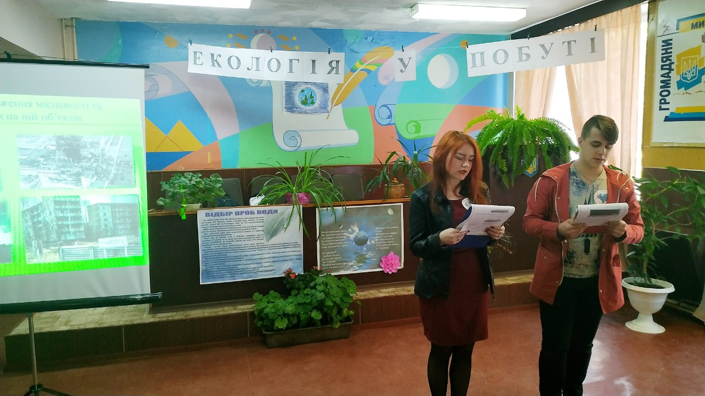

5. Їжа відіграє велику роль у житті людині, від неї залежить наш стан здоров’я , Тому наступний напрям нашого дослідження, це -їжа. (Тютюнник Ольга, Якушенко Дар’я)
Харчування людини є одним з найважливіших чинників, які впливають на її здоров'я. Харчування забезпечує нормальний розвиток дітей, сприяє профілактиці захворювань, продовженню життя і створює умови для адекватної адаптації людини до навколишнього середовища. Успішне розв'язання проблеми харчування залежить від створення умов для виготовлення якісних і безпечних продуктів харчування. Тому, доцільно проводити аналіз в навчальному закладі з приводу перевірки якісного харчування студентів.
Наша частина проекту полягала в дослідженні кількості нітратів у фруктах і якості харчування студентів КаДЕТ. Харчування населення є глобальною економічною проблемою. За оцінками експертів стан здоров'я людини великою мірою залежить від способу її життя, і найголовніше від харчування. Нераціональне та незбалансоване харчування є одним з найголовніших факторів ризику виникнення різних захворювань.
Основи здоров'я людини закладаються з дитинства. Здоров'я дітей і підлітків постійно продовжує погіршуватися не тільки через екологію, але в основному через фактори пов'язані з харчуванням. За останніми даними організації охорони здоров'я стало відомо, що здоров'я дитини на 15% залежить від організації медичної служби, на 25% від генетичних особливостей, і на 60% від збалансованого харчування.
Сьогодні у структурі захворюваності дітей патологія органів травлення знаходиться на другому місці. За останні двадцять років показник поширеності цієї патології збільшився майже у двічі, за останній рік – в 1,5 рази. Спостерігається значне зростання кількості дітей із залізодефіцитною анемією, головним чино, сприяє дефіцит у раціоні продуктів, що містять білок, вітаміни та особливо вітамін C.
У Кам'янському державному енергетичному технікумі навчаються студенти з різних районів міста, області. Вік студентів на Iкурсі 14-16 років, на IV курсі 18-20 років. Середній вік студентства 17 років.
Захворюваність студентів КаДЕТ фіксуються медсестрою технікуму. Зробивши обробку даних, які були отримані від медичної служби технікуму, було зроблено висновки що 50% студентів КаДЕТ можна вважати здоровими.
Калорійність їжі або енергетична цінність харчових продуктів- це кількість енергії яка утворюється при окисненні жирів, білків, вуглеводів, що міститься у продуктах харчування і витрачається на фізіологічні функції організму.
Калорійність – це важливий показник харчової цінності продуктів, вимірюється в кілокалоріях (ккал) або в кілоджоулях (кДж). Одна кілокалорія дорівнює 4, 184 кілоджоуля.
Булочка для гамбургерів містить в собі: борошно пшеничне, воду, цукор, олію соняшникову, сіль, дріжджі, глютен пшеничний сухий, технологічні допоміжні засобі (Е 300, Е 500), поліпшувач хлібопекарський з фіолетовою етикеткою ( стабілізатор – Е 170; емульгатор – Е472е), поліпшувач хлібопекарський ЕВ1 (стабілізатор – карбонат кальцію Е170; емульгатор – Е472е). Кетчуп томатний містить в собі: воду, пасту томатну, глюкозу, цукор, сіль, регулятор кислотності, ароматизатор натуральний.
Е- добавки
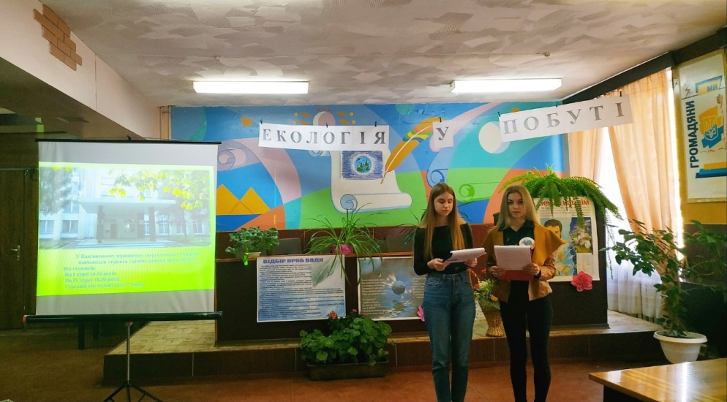
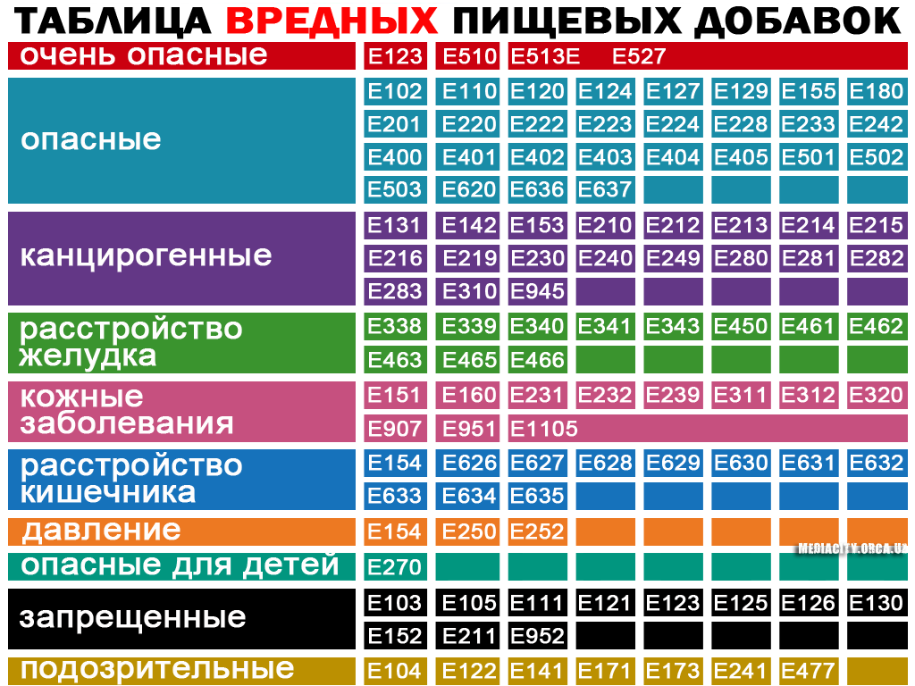
Набагато легше розбиратися в складі продукту, якщо ти знаєш, що позначає це кодове Е. Це - цифровий код, який визначає додаткові інгредієнти, введені до складу. Якщо код починається з одиниці, то це харчовий барвник. 2 - це консерванти, 3 - антиокислювачі. 4 - це стабілізатори, 5 -емульгатори, вони зберігають структуру продукту однорідної. Підсилювачі смаку і аромату починаються на 6. Чотиризначний код, то це говорить про наявність підсолоджувачів.
Харчові добавки використовуються для поліпшення властивостей і зберігання продуктів харчування і для різних інших цілей при виробництві, обробці, упаковці і зберіганні продуктів. Найчастіше харчові добавки підозрюють в причетності до частим в XXI столітті випадків алергії, астми та інших проблем зі здоров'ям.
У ЗМІ періодично з'являються повідомлення, що, наприклад: «добавка Е *** викликає ракові пухлини», алергію або розлад шлунка та інші неприємні наслідки. Однак потрібно розуміти, що вплив будь-якого хімічного речовини на організм людини залежить як від індивідуальних особливостей організму, так і від кількості речовини. Для кожної добавки, як правило, визначається допустима добова доза споживання (так звана ДСП), перевищення якої тягне негативні наслідки. Для деяких речовин, які застосовуються в якості харчових добавок, така доза становить кілька міліграмів на кілограм тіла (наприклад, E250 - нітрит натрію), для інших (наприклад, Е951 - аспартам або E330 - лимонна кислота) - десяті частки грама на 1 кг тіла.
Кількість нітратів, які ми вимірювали у фруктах мають такі значення:
- Ківі <30 мг/кг, якщо норма кількості нітратів у ківі складає 60 мг/кг
- Банан <30 мг/кг, якщо норма кількості нітратів у банані складає 200 мг/кг
- Цитрус (в даному випадку апельсин)<30 мг/кг, якщо норма кількості нітратів в апельсині складає 30 мг/кг
- Яблуко<30 мг/кг, якщо норма кількості нітратів в яблуках складає 60 мг/кг
- Морква <340 мг/кг, якщо норма кількості нітратів в моркві складає 400 мг/кг
В банані з однієї сторони було підгнівання, але нітратомір показав, що кількість нітратів не перевищує допустиму норму. Таким чином, в усіх фруктах вміст нітратів не перевищує допустимого значення кількості нітратів.
Ми можемо зробити висновок, що більшість студентів, а саме близько 90% харчуються не сбалансовано! Також, зросла кількість студендів с захворюваннями шлунково – кишкового тракту. Їм було рекомендовано перейти на раціональне правильне харчування. Про це говорить нам стародавня китайська приказка: «Свою хворобу – шукай на дні тарілки!».

- А чи замислювалися ви скільки людина за один день накопичує сміття? І тому ми вирішили розібратися в цьому питанні.
(Черненко Тетяна, Самойленко Анна)
Сміття – проблема не тільки нашого міста, а й усієї планети Земля.
Проблема твердих побутових відходів – це проблема великих міст в останні десятиліття набула особливої гостроти. Накопичення відходів у сучасному місті досягає до 250-300 кг на людину за рік, а щорічне збільшення відходів на душу населення складає 4-6%, що в три рази перевищує швидкість росту населення. Кількість відходів зростає набагато швидше, ніж кількість населення. Щороку людство продуктує понад 2 мільярда тон сміття.
Причина полягає у способі життя людей, які використовують все більше пакувальних матеріалів, виготовляють і купують неякісні товари, що швидко виходять з ладу, викидають речі замість того,щоб знайти їм інше застосування. Зростання відходів негативно впливає на довкілля та здоров’я людини, зростає кількість офіційних сміттєзвалищ та полігонів для їх захоронення .
Якщо всі українські звалища твердих побутових відходів звести до столиці, то вони зайняли б всю центральну частину міста. У Дніпропетровській області у зв’язку з великим техногенним навантаженням рівень забруднення навколишнього середовища надзвичайно високий. Місто Кам’янське також не являється виключенням.
Нашою метою дослідження було оцінення екологічного стану міста, проаналізувати вплив промислових підприємств на екологічну ситуацію в місті.
Місто Кам’янське – промислове місто з розвинутою промисловістю. Та однією з основних властивостей виробничого комплексу є постійне природокористування, що значно впливає на стан екології. Характерними рисами погіршення екологічного стану виступають хімічне, фізичне та радіоактивне забруднення атмосферного повітря, а ці чинники у свою чергу активізують розвиток несприятливих природних процесів.
У Кам’янському стан атмосфери й водоймищ вселяють обґрунтовану тривогу у населення. Природною водоймою, у яку скидаються стічні води, є ріка Дніпро.
Промисловий потенціал міста досить великий : чорна металургія (63,8%), хімічна промисловість (21,5%), машинобудування і металообробка (9,8%).
На території накопичено більше 75 млн. тонн промислових відходів. Вони десятиріччями складувалися в основному безпосередньо поблизу ріки Дніпро, посилюючи небезпеку її забруднення.
Складним залишається питання складування та утилізації твердих побутових відходів. Термін експлуатації міського звалища ( площа 3,6 га) вже вироблена. Ділянка звалища належить до верхівя балки «Суха Сура», при цьому дно балки є заповненим відкладеннями та водами шлаконакопичувача ТЕЦ Баглійського коксохімічного заводу до рівнів 137,4 – 137,8 м. крім того, відстійники ТЕЦ БКХЗ є постійно заповнені водою.
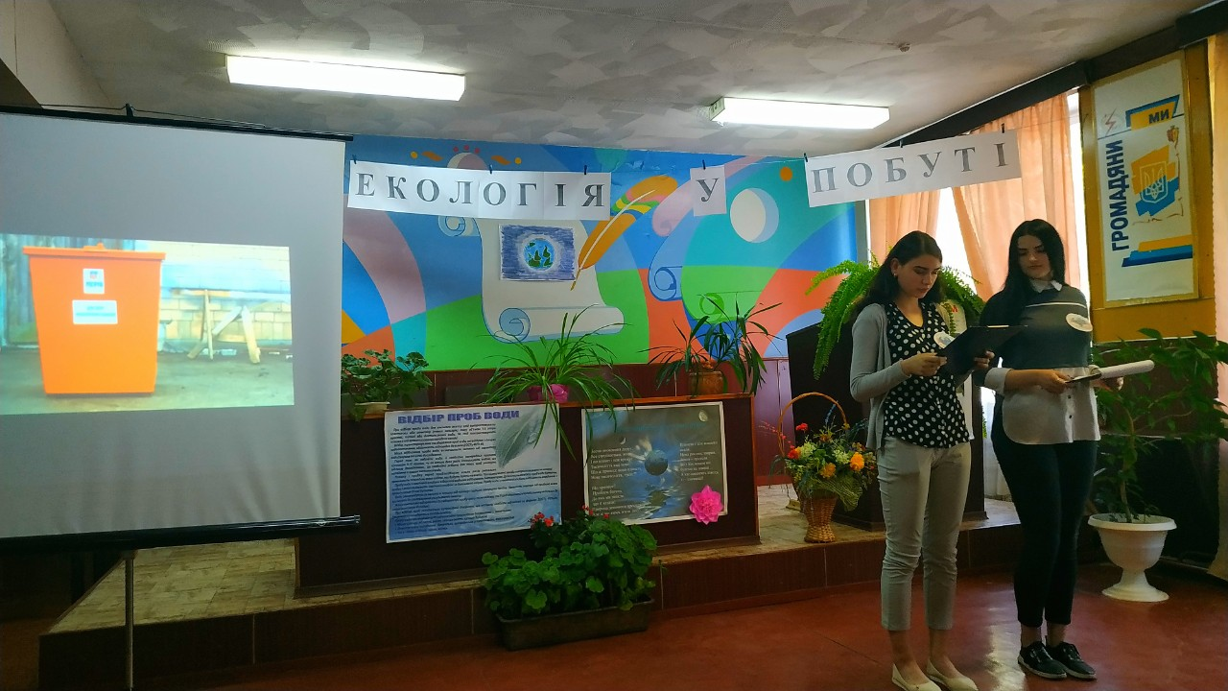

Висновки

У місті Кам´янському - проблема відходів стоїть досить гостро. Існуюча система збирання, вивозу і складування відходів не в змозі впоратися з наростаючою кількістю сміття. В результаті накопичення відходів на сміттєзвалищі їх кількість уже перевищила всі дозволені норми, що негативно впливає на навколишнє середовище і людей. Можливості розділення суміші відходів, впровадження новітніх методів розсіювання, магнітної обробки , розділення у струмі повітря та у воді доцільно застосовувати для сортування ТПВ.
Для покращення епідеміологічного стану у нашому місті та санітарного очищення , екологи вважають, що треба вжити ряд заходів. Необхідно надати фінансову допомогу підприємствам для вивезення сміття, замінити стару техніку на більш ефективну нову, своєчасно переглядати норми накопичення відходів, ввести діючу систему штрафних санкцій за створення стихійних звалищ, розробити програму фінансування для проведення ефективних заходів, що забезпечують нормальний санітарний стан міста з одночасним зниженням нераціональних витрат при вивезенні відходів.
З метою формування у наших студентів високої екологічної культури, виховання любові до рідної землі та усвідомлення екологічної небезпеки сміттєзвалищ, які негативно впливають на стан та здоров’я людини - у нашому технікумі впроваджують сортування сміття для зменшення екологічного впливу на навколишнє середовище.(фото)
На базі нашого технікуму 18.03.19 року відбувся міський екологічний форум, у якому прийняли участь всі бажаючі учбові заклади міста. З підтримки мера міста Білоусова ми виїжджали на прибирання довкілля на лівому березі.
У рамках нашого проекту ми взяли участь у акції “За чисте довкілля” . (Відео)

ВИСНОВОК ПРОЕКТУ
Ведуча:
Всі процеси в біосфері взаємозалежні. Людство - лише незначна частина біосфери, а людина є лише одним із видів органічного життя . Розум виділив людину з тваринного світу і дав йому величезну могутність. Людина протягом століть прагнула не пристосуватися до природного середовища, а зробити його зручним для свого існування. Тепер всім зрозуміло, що будь-яка діяльність людини впливає на навколишнє середовище, а погіршення стану біосфери небезпечно для всіх живих істот, у тому числі і для людини. Всебічне вивчення взаємин людини з навколишнім світом призвели до розуміння, що здоров'я - це не тільки відсутність хвороб, а й фізичне, психічне і соціальне благополуччя. Здоров'я - це капітал, даний нам не тільки природою від народження, але і тими умовами, в яких ми живемо.
Ведуча:
- Кожен з нас має право обирати своє майбутнє!
- Наше майбутнє – залежить від нашого ставлення до екологічних проблем!
- Пам’ятайте! Дорога веде того, хто знає куди йти!
- Ми – екологи !
- За чисте повітря!
- За чисту – воду!
- Корисну їжу!
- МИ - ЗА ЧИСТЕ ДОВКІЛЛЯ!!!( всі разом!)
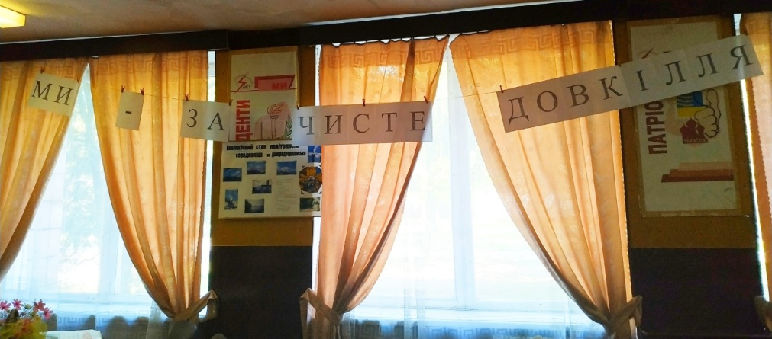
4 БІБЛІОГРАФІЧНИЙ ОПИС
1. Злобін, Юліан Андрійович. Загальна екологія : навч. посібник / Юліан Злобін, Наталія Кочубей. - Суми : Університетська книга, 2012. - 414 с. : іл., табл. - Бібліогр.: с. 413-414.
2. Клименко, Микола Олександрович. Екологія міських систем : підручник / Микола Клименко, Юрій Пилипенко, Олександр Мороз. - Херсон : ОЛДІ-плюс, 2010. - 292 с. : табл. - Предм. покажч.: с. 289-291. - Бібліогр.: с. 292.
3. https://www.akvantis.com.ua/ua/stati-i-obzory/tipy-zagryazneniya-vody-i-ih-posledstviya
4. https://uk.wikipedia.org/wiki
5. https://chernobyladventure.com/ua/blog-cto-takoe-radiaciya
6. http://edufuture.biz/index.php?title
7. https://ria.ru/20171110/1508554568.html


5 ДОДАТКИ


